HODNOTÍCÍ ZPRÁVA

party amatérských nohejbalistů z Havlovic
za rok 2007

Činnost „Party amatérských nohejbalistů“ v Havlovicích kontinuálně navázala na akce z roku 2006. Na začátek roku jsme si naplánovali nohejbalové turnaje v hale, kam bylo možné zvát maximálně 10 družstev na jednotlivé turnaje. Zájem o zimní hraní nohejbalu byl velký. Za spolupráce s Obecním úřadem jsme uspořádali ve dvou volných termínech v Kulturním domě velice povedené halové turnaje. V únoru to byl „Valentinský nohejbalový turnaj“, který byl pořádán i ve spoluprácí s pohostinstvím Amerika, kde ve stejném termínu probíhaly „Zvěřinové hody“. Většina účastníků turnaje využila možnosti posezení v havlovickém restauračním zařízení a pochutnali si na specialitách, které připravovali Honza a Petr Čepelkovi. Tento turnaj byl zajímavý pro všechny účastníky i tím, že na jeho závěr navštívila Kulturní dům čerstvá držitelka zlaté medaile z mistrovství světa v nohejbale trojic Jana Möglichová a Jirka Dvořáček, kteří nejen že sehráli s prvními třemi družstvy exhibičně jeden set, ale Jana předala všem zúčastněným družstvům ceny a diplomy za umístění. Večer s mistryní světa poseděli pořadatelé s manželkami v Americe na „Zvěřinových hodech“.
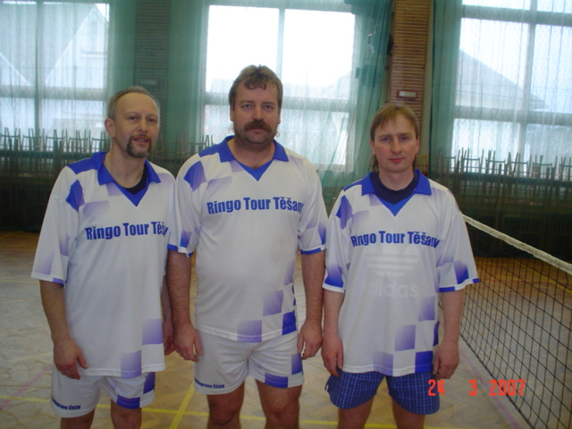
Na „Valentinský turnaj“ navazoval v březnu „Josefovský nohejbalový turnaj“, opět v havlovickém kulturním domě. O účast projevilo zájem více nežli 15 týmů, ale z kapacitních a časových důvodů jsme mohli uspokojit zase jen 10 družstev. Na tento turnaj jsme obdrželi od majitele tiskárny v Červeném Kostelci pro vítěze trička s nápisem „MISTR Josefovského nohejbalového turnaje v Havlovicích dne 24.3.2007“. Na tento turnaj jsme poprvé použili i naše nová počítadla, na která nám samolepící čísla darovala rovněž tiskárna Červený Kostelec. Při tomto turnaji jsme začali používat i diplomy, které jsme si vytvořili sami, použili jsme vlastní výtvarné řešení a sami je i vytiskli. Kromě našeho hlavního turnaje na začátku června jsme vlastní diplomy použili v roce 2007 na všech našich turnajích.
Na začátku roku jsme navštívili se dvěma družstvy i největší halový turnaj na trutnovském okrese. Byl to AMOS CUP 2007, který pořádá bývalý ligový hráč nohejbalu Roman Pytela. Konal se v prvním týdnu roku 2007 a to ve dvou tělocvičnách ZŠ V Domcích v Trutnově. Zde jsme si zahráli v opravdu regulérních prostorách krásných tělocvičen. Potkali jsme se zde i s velmi dobrými mužstvy, od kterých jsme měli možnost okoukat hodně nových věcí.
Na novou venkovní nohejbalovou sezonu se všichni havlovičtí nohejbalisté připravovali poctivě celou zimu v tělocvičně u Čápů. Od května se začalo trénovat na kurtech s umělým povrchem ve všesportovním areálu „Za školou“. Přípravy se účastnili následující hráči: Jarda Dufek, Roman Čáp, Standa Čáp, Petr Hejna, Jirka Pitaš, Mirek Semerák, Sláva Stach, Jarda Žlůva, Pepa Paulus, Honza Kleistner a pokud nebyl ve světě na montáži, chodil trénovat i Jarda Semerád. V lednu roku 2007 s námi začal trénovat i Petr Misik, který se přistěhoval z Červeného Kostelce. V zimním období s námi začal na některé tréninky docházet i malý Romča Čáp. Ti, kteří přišli na všechny tréninky, absolvovali za rok 52 tréninkových jednotek, protože jsme nevynechali s trénováním ani jeden týden v roce.
Prvními turnaji venku byly hned dva v jednom termínu. Jednalo se o turnaj hráčů nad 45 let, který se hrál v Opočně na kurtech místního koupaliště. Druhý turnaj se hrál v Choustníkově Hradišti, kde jsme také svoji účast potvrdili. Opočenský turnaj byl organizován v krásném prostředí koupaliště Broumák, které nám poskytlo prožít celou sobotu v prostředí, které by si zasloužili i obyvatelé našeho regionu. Na turnaj do Choustníkova Hradiště nás pozvali kamarádi, se kterými se setkáváme pomalu na každém turnaji a oni sami strašně rádi jezdí zase do Havlovic.
V sobotu 2.června se sjelo do Havlovic, na naši největší akci, devatenáct nohejbalových družstev na 3.ročník nohejbalového turnaje „O DUŠIČKU OD HAVLOVICKÉHO VODNÍKA“. Z celodenních bojů vzešel celkový vítěz, kterým se stali hráči Bílé Třemešné. Ve finále se stejně jako loni utkali s družstvem Šimáků z České Skalice, které porazili 2:1, když poslední a rozhodující bod padl za stavu 9:9 pokaženým servisem Šimáků. Na třetím místě se umístili hráči Nového Plesu u Jaroměře. Čtvrtí skončili hráči z Úpice pod názvem Římani. Na Vodníky z Havlovic letos zbylo šesté místo a Hastrmani obsadili místo dvanácté. Dva havlovičtí hráči hráli za družstvo KOVO-DŘEVO z Hradce Králové, které skončilo čtrnácté. Z největší dálky přijelo do Havlovic mužstvo pod názvem Čufty z Prahy. Hráči KOVO-DŘEVO zase přivezli nejvzdálenější fanynku, která byla až z Chile. Havlovický turnaj navštívila i mistryně světa v nohejbale trojic žen z loňského roku, Jana Möglichová.
Konečné pořadí turnaje bylo následující: 1.Bílá Třemešná, 2.Šimáci, 3.Nový Ples, 4.Římani, 5.Veteráni, 6.Vodníci, 7.NO Jizbice, 8.Kamenec, 9.Hradiště, 10.Inkognito, 11.STS Chvojkovice Brod, 12.Hastrmani, 13.Tropical, 14.Kovo-Dřevo, 15.BEER Team, 16.Čufty, 17.Kopačky, 18.Hurikáni, 19. Muži zlých žen.
Celý turnaj proběhl ve velmi přátelském prostředí všesportovního areálu v Havlovicích s kompletním zabezpečením občerstvení zajištěného manželkami a přáteli havlovických nohejbalistů.
Hned následující den se celá parta amatérských nohejbalistů z Havlovic podílela, stejně jako v loňském roce, na pořádání Dětského dne. Zajistili, po dohodě s Obecním úřadem, občerstvení pro všechny děti i dospělé, kteří do všesportovního areálu přišli Dětský den oslavit. Jako v předcházejících letech byl výtěžek z prodeje věnován dětem mateřských škol z Havlovic, Libňatova a Suchovršic – občanskému sdružení SULIHARA.. Dětem byly zakoupeny bezpečnostní reflexní vesty, které mohou děti používat při svých vycházkách.
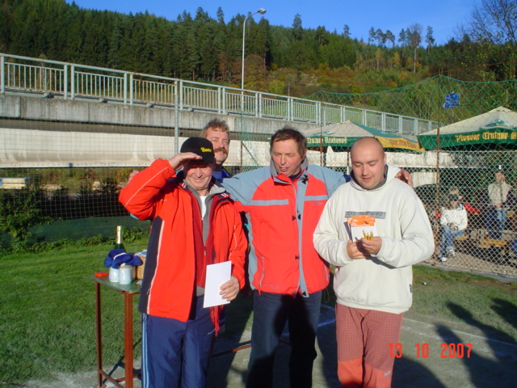
Dalším venkovním turnajem organizovaným havlovickými nohejbalisty byl 2. ročník „BOHUSLAVICKEJ NOHAKOP“. Stejně jako v roce 2006 byl tento turnaj uspořádán na nohejbalovém kurtu v Bohuslavicích nad Úpou ve spolupráci s místním majitelem restauračního zařízení panem Oldou Křížkem. Kurt nám byl pronajat,za to, že jsme byli ochotni tuto akci v Bohuslavicích uspořádat, zdarma. Občerstvení nám zajistilo místní pohostinství. I zde se všem účastníkům moc líbilo, stejně tak jako na našem velkém turnaji v Havlovicích.

Ostatní turnaje, kterých se havlovičtí nohejbalisté zúčastnili na venkovních kurtech, byly už jen na cizích hřištích. Hráli jsme o „Putovní pohár starosty obce Bačetín“, vesničce pod Orlickými horami. Zde nás znali již z předcházejících dvou ročníků a při rozhovorech se starostou obce jsme mnohokrát narazili na to jaký jsme vzbudili zájem o Havlovice. Když jsme tam byli poprvé, nikdo nevěděl, kde Havlovice jsou. Starostovi jsme vyprávěli o sportovních aktivitách v Havlovicích i o budování sportovišť. Ten jako fanda cyklistiky nelenil a do Havlovic několikrát zajel. A letos to byl právě starosta Bačetína, který nám jako první gratuloval k získání titulu „Obec roku hradeckého kraje“ pro Havlovice. Ale už tehdy nám říkal, že bychom si zasloužili vyhrát v rámci celé republiky. Ihned po skončení turnaje nás starosta Bačetína pozval na turnaj v roce 2008, kdy bude jejich obec pořádat velké oslavy kulatého výročí Bačetína.
Bohuslavice byly pro nás v roce 2007 místem turnajového klání ještě 2x. Na jaře a na podzim zde pořádají své turnaje i místní nadšenci nohejbalu. Vždy si z Havlovic přijelo zahrát družstvo Vodníků.
V červnu je pořádán nohejbalový turnaj v Markoušovicích pod názvem „NOHEJBALFEST“. Organizuje ho parta kamarádů, kteří spolu chodili na gymnázium před dvaceti lety, která si říká „Tchunderboys“. Je to klasický nohejbalový turnaj, tak jak se pamatujeme na začátky HAPO u nás v Havlovicích. Vždy si připomeneme, tu krásnou uvolněnost, srdečnost a amatérizmus začátků fotbalových turnajů v Havlovicích, které postupem času přerostly v úplně něco jiného. HAPO se hodně odklonil od původního posláni fotbalového soupeření obyčejných kluků z okolních vesnic. Markoušovice byly letos jediným turnajem, kde jsme vyhráli a přivezli jsme si putovní pohár.
Jako nový turnaj, kde jsme ještě nikdy nehráli byl turnaj ve Vlčkovicích u Dvora Králové nad Labem. Dva asfaltové kurty přivítaly 16 družstev, z toho bylo pět právě z této malé vesnice a zajímavostí bylo to, že se s týmy dospělých utkala i 2 družstva mladíků z Vlčkovic ve věku od devíti do třinácti let. Zde mají o budoucnost nohejbalu i nadále postaráno.
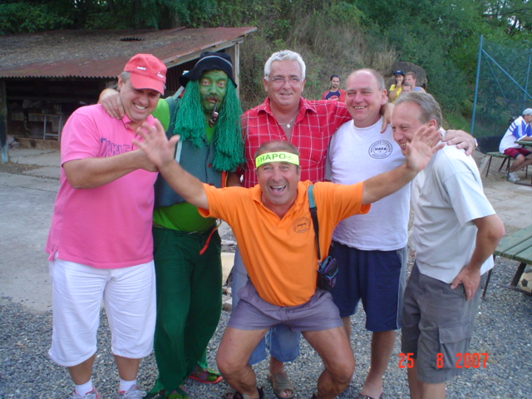
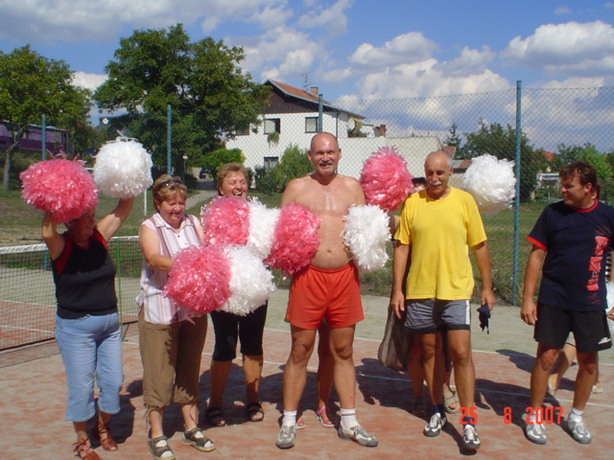
Už v březnu nás v Havlovicích navštívil náš dobrý přítel a kamarád z Těšan Jarin Čech. Protože dobře ví, že hrajeme v Havlovicích nohejbal a dokonce na našich dresech nosíme reklamu jeho firmy „Autodoprava Čech“, požádal nás o naši účast na nohejbalovém turnaji trojic na Moravě. Jednalo se o turnaj jeho zákazníka, který pořádá pravidelně nohejbalový turnaj poslední sobotu v srpnu. Místem konání turnaje byly Popovice, asi 10 km jižně pod Brnem. Jeho žádosti jsme vyhověli a do Popovic jsme postavili tým Vodníků, i Hastrmanů, ale pro tento turnaj jsme hráli pod hlavičkou Autodoprava Čech a druhý tým měl název Ringotour Těšany. Protože se jednalo o poměrně vzdálené místo turnaje, rozhodli jsme se, že se do Popovic vydáme i s manželkami a spojíme nohejbalový turnaj s návštěvou našich přátel v Těšanech. Cestovali jsme do Brna vlakem a veškeré další přejezdy nám zajišťovala Autodoprava Čech. Raritou tohoto zájezdu bylo i to, že celou dobu včetně cesty vlakem a zápasů na turnaji byl Jarda Dufek ustrojen do „vodnického oblečku“. „OPEN CUP 2007“ což byl název popovického turnaje se hrál na dvou kurtech a to jednom antukovém a druhý kurt měl stejný umělý povrch jako mají naše kurty v Havlovicích. Na tomto turnaji jsme si zahráli s úplně neznámými družstvy z okolí Brna a poznali jsme zde mnoho nových kamarádů. Zápasy našich týmů přitahovaly místní diváky nejen našimi dobrými výkony, ale i hraním našeho Jardy Dufka přestrojeného za VODNÍKA ve všech zápasech a nemalou zásluhu na naší atraktivitě přispěly i naše roztleskávačky. Byly jimi nejen naše manželky ale i kamarádky z Těšan, které zajistily i potřebné třepetalky od těšanských mažoretek. Naše 4. a 5. místo bylo pro Vodníky a Hastrmany velkým úspěchem. Večer jsme strávili při vínečku ve sklípku a nedělní dopoledne s masážemi a koupelemi v lázeňském zařízení Společenského domu v Šitbořicích.
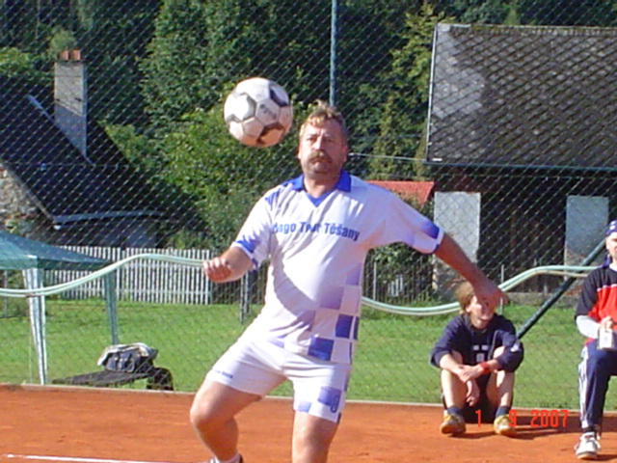
Dalším turnajem byla naše účast v Suchovršicích. Pořadatelem byla parta mladých mužů kolem Vládi Lorence . Byl to jejich první turnaj, který pořádali a chtějí tak založit novou tradici v Suchovršicích. Je to parta, která začala i s hraním nohejbalu v roce 2007 a jejich první zkušenosti na turnaji byly získávány právě v Havlovicích, kam si přijeli zahrát na „Valentinský turnaj“ kde si však nakonec nezahráli, protože turnaj byl plně obsazen a nikdo z přihlášených se na poslední chvíli neodhlásil, na což oni spoléhali.
V letní sezoně jsme se jako hráči nohejbalu a členové Sokola Havlovice zúčastnili „Havlovické olympiády“ pod názvem LEVÝ - PRAVÝ BŘEH. Soutěžili jsme nejen v nohejbale, ale i dalších disciplínách.
V prosinci jsme se znova vrátili do Kulturního domu. Jako Vodníci a Hastrmani jsme na začátku měsíce zorganizovali turnaj u příležitosti „Zvěřinových hodů“ v Americe. Zopakovali jsme tak společně s Honzou a Petrem Čepelkovými úspěšný nohejbalový turnaj ze začátku roku.
Halové turnaje jinde nežli v Havlovicích jsou výjimkou a to z důvodu zajištění krytého kurtu za rozumnou cenu. Kromě Amos Cupu je to pouze nohejbalový tým Rotující Palička z Vítězné, který je schopen zorganizovat turnaj v místní tělocvičně, která má odpovídající rozměry. Hraje se zde o „O pohár obce Vítězná“ a i sám starosta Vítězné se tohoto turnaje zúčastňuje jako aktivní hráč. Jedná se o turnaj na zakončení nohejbalové sezony.
„Vánočním turnajem“ 27. prosince 2007 jsme se s celoroční nohejbalovou sezonou rozloučili i my v havlovickém Kulturním domě. Z blízkého okolí přijelo sedm družstev. Za Havlovice nastoupila 3 družstva. Vodníci, Hastrmani a Bociani. Družstvo Bocianů bylo sestaveno rodinou Čápovou a hráli za ně s tátou Standou i jeho synové Roman a Radim a nejmladším členem jejich týmu byl Standův vnuk Romča.
V roce 2007 se naši nohejbalisté zúčastnili celkem 16 turnajů. Z tohoto počtu jsme jich sami uspořádali 6. Dva na venkovních hřištích a čtyři v havlovickém Kulturním domě. Nepodařilo se nám ale obsadit ještě další turnaje na které jsme byli zváni. Jednalo se o turnaje v Kuksu, Bílé Třemešné, Batňovicích, Rudníku, Mladých Bukách, Vysokově, Jizbici a Červeném Kostelci. Většinou se jednalo o termíny, které se kryly s datem těch turnajů, které jsme obsadili. Na turnajích, kterých se naši nohejbalisté zúčastňovali jsme obsazovali převážně stupínky od třetího do sedmého místa.
Celá parta nohejbalistů se podílela společně s manželkami i na pořádání HAPO, HAPOSTAR a SUPERHAPOSTAR. Nohejbalisté spolu s manželkami navštívili i vinobraní v Trutnově, kam je pozval jejich kamarád Jirka Šťovíček, rodák z Havlovic a navštívili hasičský ples v Havlovicích. Závěr roku strávili společně na silvestrovské zábavě, která se konala v Kulturním domě.
O všech akcích, turnajích i zajímavostech „Party amatérských nohejbalistů“ z Havlovic jsme pravidelně a aktuálně informovali návštěvníky webových stránek Havlovic, kde naše příspěvky obratem a spolehlivě zveřejňoval Petr Záliš, kterému i touto cestou děkujeme. Příspěvky o výsledcích si také mohli pravidelně přečíst i ti, kteří navštěvují stránky Sdružení obcí Jestřebích hor. Na obou webových stránkách jsme publikovali i fotografie ze všech turnajů i dalších akcí. O větších turnajích byly zveřejněny příspěvky i v Krkonošském deníku a raritou byl článek ve Zpravodaji moravské obce Šitbořice, kde se kromě článku o havlovickém Vodníkovi objevila i jeho fotografie u místního léčivého pramene ŠTENGAR.
Financování veškerých turnajů a všech dalších akcí bylo bez přispění z rozpočtu TJ Sokol Havlovice. Hráči si přispívali na potřebné výdaje z vlastních zdrojů. Poplatky za kurty na tréninky v letní sezoně si hráči rovněž platili sami. Bez finančních úlev za pronájem jsme měli i náš hlavní nohejbalový turnaj v červnu a plné finanční zatížení za pronájem kurtů a prodejních míst bylo TJ Sokol Havlovice uhrazeno ze startovného a výtěžku z prodeje, stejně jako věcné odměny pro prvních osm družstev v hlavním turnaji. Při zimních turnajích v Kulturním domě máme podstatně větší pochopení ze strany Obecního úřadu a starosty ing. Pavla Dvořáčka, kterému touto cestou děkujeme.
Sezonu roku 2007 můžeme hodnotit jako velmi úspěšnou a již se těšíme na další turnaje, které začínáme připravovat, a na které budeme i pozváni. Přejeme sobě i všem ostatním hodně zdraví do roku 2008 a hodně radosti z pohybu nejen při nohejbalu, ale i při provozování dalších sportů.

Hodnotící zprávu zpracoval Jirka Pitaš 10. ledna 2008

